Лекция 7. ТЕМА Сравнительный анализ генераторов и суммирование их мощностей.

Содержание.

- Ключевой режим работы ВЧ транзисторного генератора
- Сравнительный анализ трех типов генераторов с внешним возбуждением: лампового, с биполярным и полевым транзисторами
- Способы суммирования мощностей сигналов
- Суммирование мощностей сигналов с помощью многополюсной схемы
- Суммирование мощностей сигналов с помощью ФАР

Ключевой режим работы ВЧ транзисторного генератора

Помимо трех рассмотренных режимов работы ВЧ (недонапряжен- ного, граничного и перенапряженного), в транзисторных гeнераторах, работающих в диапазонах волн от сверхдлинных до метровых, приме- няется также ключевой режим. Особенностью ключевого режима явля- ется выполнение следующего условия для тока и напряжения ключево- го элемента:


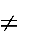
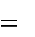
i t 0, u t
i t 0, u t
uН при 0 t
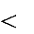
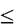
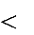
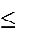
uН при t1 t
t1,
T , (9.1)

где
uН – малое остаточное напряжение на замкнутом ключе;

t1 – момент переключения; Т – период колебаний.
В качестве ключевого элемента используются транзисторы и тири- сторы (кремниевые управляемые вентили). Динамическая характери- стика i=Ф(u) при ключевом режиме работы обусловливает работу тран- зистора только в двух областях – насыщения (ключ открыт) и отсечки (ключ закрыт). Примеры диаграмм тока и напряжения в ключевом тран- зисторном генераторе приведены на рис. 9.1. Следствием выполнения (9.1) является малая мощность, рассеиваемая в электронном ключе, по- скольку согласно (5.2) имеем

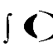
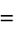
(9.2)
P
P
uН T i t dt .
T
t1
При соответствующих формах тока и напряжения в ключевом ге- нераторе можно получить высокий КПД, достигающий 90-95% в диапа- зоне длинных волн. Одна из таких схем, называемая генератором ин- верторного типа, приведена на рис. 9.2, а. В схеме транзисторы – элек- тронные ключи – включаются попеременно, замыкая электрическую цепь то на источник Е_{К}, то на землю.
Эквивалентная схема ключевого генератора инверторного типа приведена на рис. 7.23, б, а диаграммы тока и напряжения в ней – на рис. 7.24. За счет подачи в противофазе прямоугольных импульсов на базы транзисторов половину периода ключ в схеме находится в поло- жении 1, другую половину – в положении 2. Напряжение на ключах имеет прямоугольную форму, а ток, протекающий через контур, при
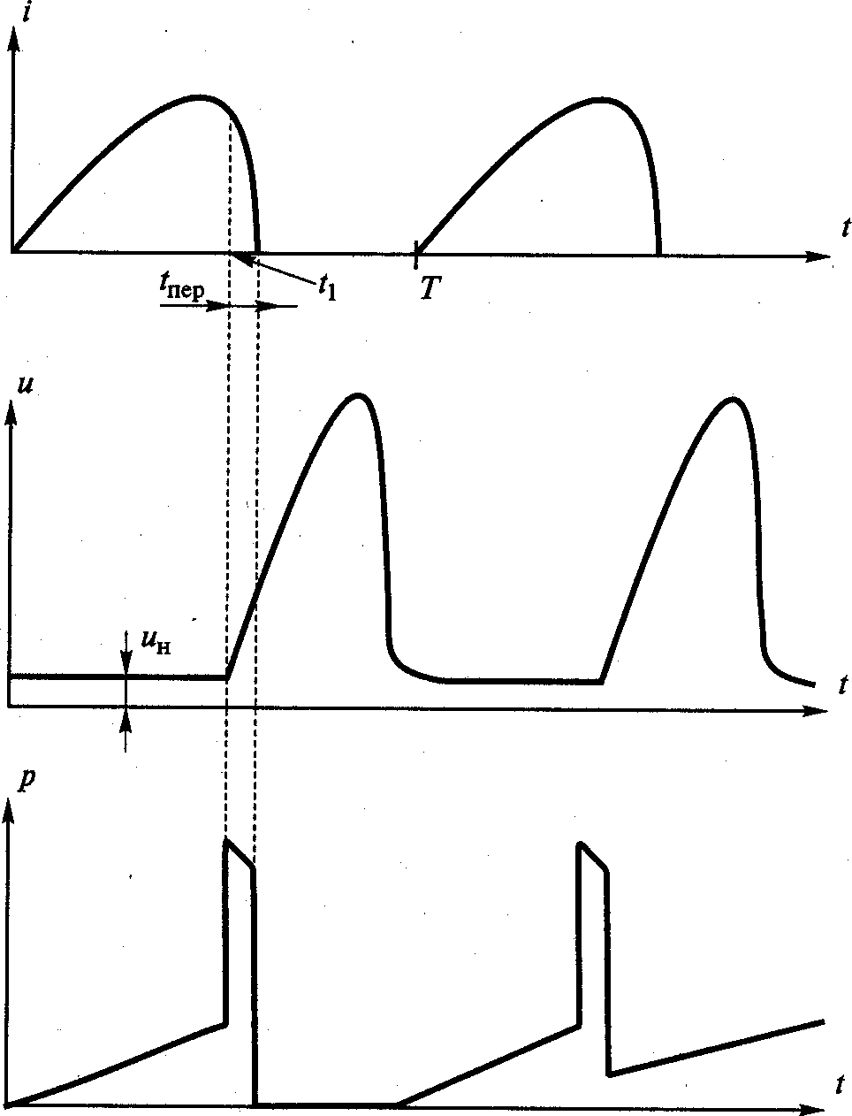
добротности Q>10 близок к синусоиде. КПД такого ключевого генера- тора:

Рис. 9.1. Вид тока, напряжения и мощности

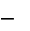
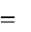
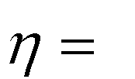
P1 P0
1 UKЭ НАС
EK , (9.3)

где U КЭ НАС – напряжение насыщения транзистора, в 10 – 20 раз мень- шее Е_{К}.

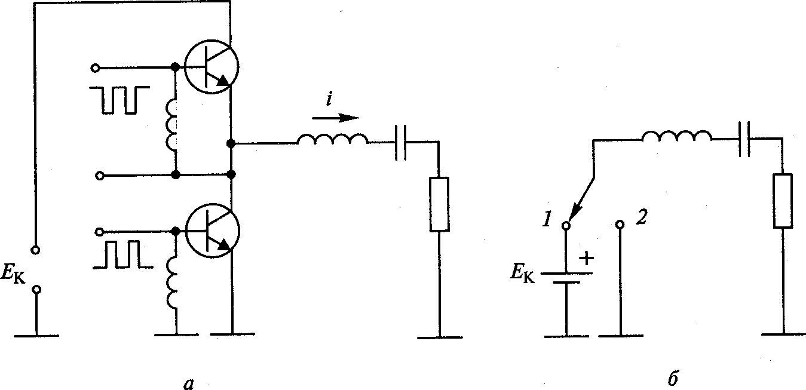

Рис. 9.2
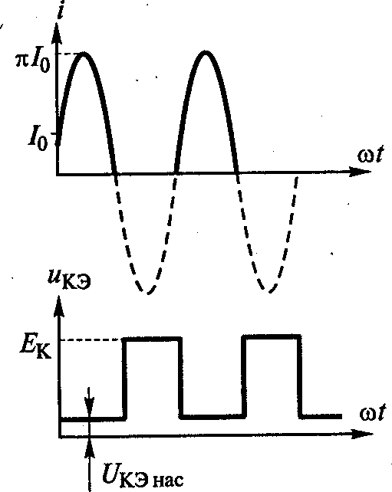
Рис. 9.3

Таким образом, малая мощность рассеивания в электронном при- боре и высокий КПД – два преимущества, реализуемые при ключевом режиме работы, особенно ощутимы при повышенной мощности ВЧ ге- нератора.
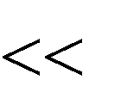
Реализация ключевого режима работы возможна при времени пере-

ключения tПЕР
T , что ограничивает его использование с повышени-

ем частоты сигнала. При нарушении условия (9.1) значительно возрас-



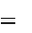
тает мгновенная мощность p t
i t u t
в момент переключения (см.

рис. 9.1), что неблагоприятно сказывается на ключевом элементе. Ключевые генераторы находят широкое применение в радиопередатчиках длинных волн, мощность которых достигает нескольких киловатт.

Сравнительный анализ трех типов генераторов с внешним возбуждением: лампового, с биполярным и полевым транзисторами

Преимущества транзисторных генераторов перед ламповыми со- стоят:
- в большей долговечности (срок службы генераторных ламп обычно не превышает нескольких тысяч часов, транзисторов – сотен тысяч часов);
- низком значении напряжения питания, которое не превышает 30 В (у ламп это напряжение от нескольких сотен вольт до десятков киловольт);
- практически мгновенной готовности к работе после подачи на- пряжения питания (у ламп требуется предварительное включение цепи накала);
- высокой прочности по отношению к механическим перегрузкам; в значительном снижении массы и габаритных размеров аппаратуры и возможности ее миниатюризации на основе интегральной технологии.
К недостаткам транзисторных генераторов относятся:
- ограниченная мощность транзисторов и связанная с этим необхо- димость суммирования мощностей генераторов при повышенной мощ- ности радиопередатчика;
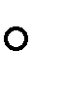
- температура корпуса мощных транзисторов не должна превышать 60...70 C;
- чувствительность к весьма кратковременным нарушениям эксплуа-
тационного режима по причине пробоя р-n-переходов, в связи с чем требу- ется применение специальных схем защиты мощных транзисторов;
- в низком коэффициенте усиления по мощности при приближении частоты усиливаемого сигнала к граничной частоте транзистора (обыч- но не более 3...6 дБ) и зависимости этого коэффициента от частоты со- гласно.
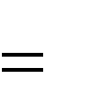
Еще одно важное различие между двумя типами генераторов. Лампо- вые генераторы работают со сравнительно высокими напряжениями пита- ния (от сотен вольт до десятков киловольт) и относительно малыми токами.

Поэтому сопротивление анодной нагрузки в них R1
Uam Ia1
превышает

1000 Ом. Транзисторные генераторы работают при низких напряжениях питания (<30 В) и с относительно большими токами. Поэтому в них сопро- тивление коллекторной или стоковой нагрузки составляет от нескольких до десятков Ом. Таким образом, ламповый генератор требует высокоомной

нагрузки, а транзисторный – низкоомной. Во втором случае можно обеспе- чить широкую полосу пропускания генератора.
Еще одно преимущество транзисторных генераторов состоит в воз- можности получения относительно большой полосы пропускания, что име- ет важное значение при создании широкополосных систем радиосвязи. Основное применение в современных радиопередатчиках при мощности не более нескольких сотен ватт находят транзисторные генераторы. С помо- щью способов суммирования сигналов это значение мощности может быть повышено на 2-3 порядка. И только в передатчиках повышенной мощно- сти, например радиовещательных мощностью в несколько десятков и сотен киловатт используются электровакуумные приборы.

  - Способы суммирования мощностей сигналов

Сущность проблемы. Требуемая мощность радиопередатчиков со- временных радиотехнических систем в некоторых случаях на 3–5 по- рядков превышает максимальную мощность, генерируемую электрон- ными приборами. Этот разрыв между мощностью радиопередатчика и мощностью единичного генератора стал особенно ощутим при переходе от электровакуумных приборов к полупроводниковым.
Мощность электровакуумных приборов в непрерывном режиме ра- боты достигает десятков киловатт, в импульсном – мегаватт. Макси- мальная мощность полупроводниковых приборов значительно ниже. Причем их мощность ограничена даже не причинами технологического, а физического характера: максимально допустимым значением напря- женности электрического поля для исключения пробоя р-n-перехода и максимально возможной температурой полупроводниковой структуры. Более того, с увеличением частоты сигнала мощность транзистора сни- жается по закону, близкому к 1/f ², и составляет всего несколько ватт при частоте сигнала 5…6 ГГц. Вместе с тем требуемая мощность СВЧ радиопередатчиков в непрерывном режиме работы достигает несколь- ких киловатт. Но даже и в СВЧ радиопередатчиках мощностью в не- сколько десятков ватт мощность полупроводникового прибора во мно- гих случаях оказывается меньше в несколько раз.
Итак, в связи с практически повсеместным переходом от ламповых к полупроводниковым радиопередатчикам проблема суммирования мощностей сигналов генераторов приобрела важное значение.
Три основных способа суммирования мощностей сигналов одно- типных генераторов:
- с помощью многополюсных схем-сумматоров;
- со сложением сигналов в пространстве с помощью фазированной антенной решетки;
- в общем резонаторе.
При первом способе к специальному многополюсному устройству подключается большое число однотипных генераторов, мощность сиг- налов которых поступает в общий выходной канал, связанный с нагруз- кой (рис. 18.1, а).
При втором способе сложение мощностей сигналов происходит в пространстве с помощью фазированной антенной решетки (ФАР), со- стоящей из большого числа определенным образом ориентированных излучателей, каждый из которых возбуждается от самостоятельного генератора (рис. 14.1, б). Все сигналы, подводимые к излучателям,

идентичны, за исключением значений начальных фаз, связанных между собой определенным законом. При этом возникает задача по стабилиза- ции и управлению фронтом фаз сигналов одинаковой структуры.
При третьем способе сигналы генераторов подводятся к общей ко- лебательной системе (в СВЧ диапазоне это объемный резонатор), в ко- тором и происходит их сложение (рис. 18.1, в).
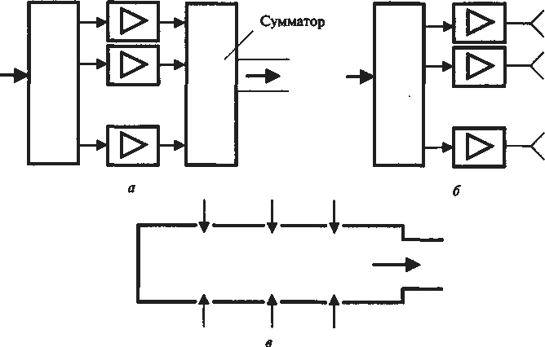
Рис. 18.1

Практически первый способ позволяет увеличить мощность радиопе- редатчика по отношению к мощности одного полупроводникового прибора на 15…20 дБ; второй – на 30…40 дБ; третий – на 10…13 дБ. Все способы позволяют существенно повысить надежность радиопередатчика, посколь- ку отказ одного из генераторов приводит только к некоторому снижению суммарной выходной мощности, и устойчивость работы усилительного тракта, так как сумматоры улучшают развязку между отдельными каскада- ми. Кроме того, при суммировании мощностей сигналов улучшаются усло- вия охлаждения мощных полупроводниковых приборов, рассредоточивае- мых на большой поверхности. Поскольку проблема суммирования мощно- стей сигналов особенно актуальна в СВЧ диапазоне, то применительно к нему и рассмотрим данную проблему.

  - Суммирование мощностей сигналов с помощью многополюсной схемы

Многополюсный сумматор должен иметь N входов (обозначим их номера с 1 по п) для подключения N однотипных генераторов, один об- щий выход для подключения нагрузки (обозначим его как 0) и К входов для подключения балластных нагрузок. Рассмотрим эти нагрузки как составную, обязательную часть сумматора и поэтому определим по-

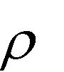
следний как многополюсник с (n+1) входами (рис. 18.2). Будем считать, что ко всем входам присоединяются фидерные линии с одним и тем же волновым сопротивлением, равным стандартному значению ₀=50 Ом.
Сумматор сигналов должен отвечать следующим требованиям:
- мощность сигнала в нагрузке, за вычетом небольших потерь, должна быть равна сумме номинальных мощностей отдельных генера- торов, определяемых согласно (5.11);
- все входы сумматора должны быть развязаны между собой или взаимно независимы;
- мощности отраженных сигналов по всем входам должны быть равны нулю;
- данные свойства должны сохраняться в требуемой полосе частот.
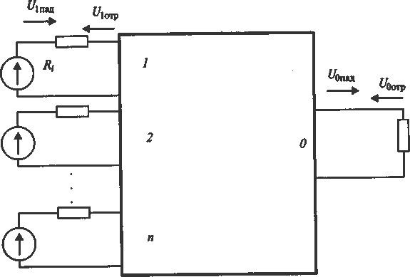
Рис. 18.2. Сумматор как многополюсник с (n+1) входами

Второе требование означает, что сигнал от каждого генератора не должен поступать в каналы, к которым подключены другие источники, и, следовательно, влиять на их работу. Изменения в режиме работы лю- бого генератора, включая режимы холостого хода и короткого замыка- ния, не должны влиять на работу и мощность всех других генераторов. Мощность последних должна по-прежнему оставаться равной номи- нальному значению и поступать из сумматора в полезную или балласт- ную нагрузки.
Перечисленным требованиям отвечают сумматоры:
- составленные из К ступеней мостовых квадратурных устройств;
- составленные из К ступеней устройств синфазного типа;
- типа «звезда».
Структурная схема сумматора 1-го вида на основе мостовых уст- ройств квадратурного типа по сложению мощностей четырех генерато- ров приведена на рис. 18.3, а; восьми генераторов – на рис. 18.3, б.

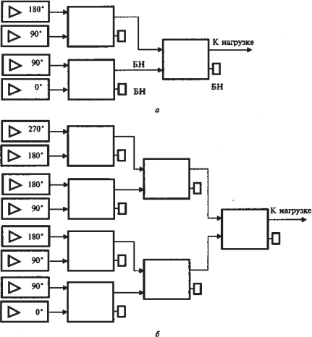
Рис. 18.3. Фазовращатели дискретного типа

Требуемые фазы сигналов на входе сумматора показаны на рис. 18.3; БН – балластная нагрузка. Топология двух типов мостового квад- ратурного устройства на микрополосковых линиях приведена на рис.
7.2. при рассмотрении схемы СВЧ генератора балансного типа по сум- мированию мощностей двух транзисторов. Из рассмотрения схемы рис.
18.3 следует, что в данном варианте сумматора число складываемых по мощности генераторов N = 2^{К}, где К -число ступеней мостовых уст- ройств, количество которых при переходе от одной ступени к другой удваивается. Требуемый сдвиг сигналов по фазе на входе сумматоров можно получить с помощью фазовращателей дискретного типа.
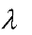
Сумматор 2-го вида строится на основе устройств синфазного типа, в частности шестиполюсника, топология которого приведена на рис.
д
  - Шестиполюсник состоит из двух отрезков линий длиной по 0,25

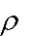
и балластного сопротивления величиной 2 тивлений линий показаны на рис. 18.4.
.
Значения волновых сопро-

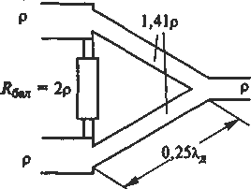
Рис. 18.4. Топология сумматора на основе устройств синфазного типа

Структурная схема сумматора 2-го вида на основе шестиполюсни- ков по сложению мощностей четырех генераторов приведена на рис.
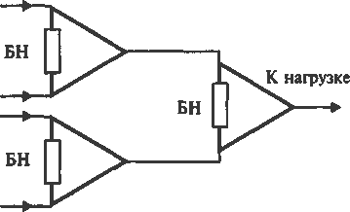
  - Здесь ко всем входам сумматора сигналы подводятся с одинако- выми фазами.

Рис. 18.5. Схема сумматора 2-го вида на основе шестиполюсников Структурная схема сумматора 3-го вида, построенного по схеме
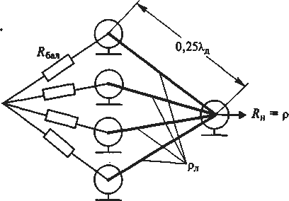
«звезда», по сложению мощностей четырех генераторов приведена на рис. 18.6. Здесь ко всем входам сумматора сигналы, как и в предыдущем случае, подводятся с равными фазами.

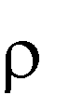
Рис. 18.6. Схема сумматора 3-го вида, построенного по схеме «звезда» При волновом сопротивлении внешних линий передачи и сопро-
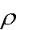
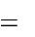
тивлении нагрузки R_{н}= 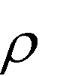следует иметь: сопротивление балластной на- грузки R_{бал}= , волновое сопротивление отрезков линий сумматора дли-

ной по 0,25 _{д} л
N . Следует отметить, что разбаланс амплитуд и

фаз суммируемых сигналов в рассмотренных схемах (рис. 18.3, 18.5, 18.6) приводит к ощутимым потерям, поскольку часть мощности от ге- нераторов вместо полезной нагрузки начинает поступать в балластные сопротивления. Поэтому при суммировании сигналов необходимо с

определенной точностью стабилизировать фронт амплитуд и фаз сигна- лов, в том числе с помощью устройств автоматического регулирования. Особенно ощутимы потери при выходе из строя усилителей. Так, на- пример, в случае суммирования двух усилителей при отказе одного из них происходит уменьшение мощности в полезной нагрузке в четыре раза по сравнению с нормальным режимом работы, т.е. с 2Р₁ до 0,5Р₁, где Р₁ – мощность одного транзистора. Другая часть мощности работоспособного усилителя в 0,5Р₁ начинает рассеиваться в балластной нагрузке.
При суммарной мощности сигналов до нескольких десятков ватт сумматоры изготавливаются на основе микрополосковых линий. При большем значении мощности используются двухпроводные и коакси- альные линии, а в сантиметровом диапазоне волн – волноводы. Сумма- тор является устройством взаимного типа. Поэтому при подаче сигнала на общий вход 0 (рис. 18.2) схема становится делителем мощности сиг- нала на N каналов.

18.3. Суммирование мощностей сигналов с помощью ФАР

Определенное число идентичных и одинаково ориентированных излучателей – электрических и щелевых вибраторов, рупорных, диэлек- трических, спиральных и других типов антенн – составляют многоэле- ментную антенную решетку. Управление диаграммой направленности такой антенной решетки осуществляется изменением фаз сигналов, подводимых к отдельным излучателям, что предопределяет ее назва- ние – фазированная антенная решетка (ФАР). Мощность сигнала, излу- чаемая ФАР в телесном угле главного лепестка диаграммы направлен- ности, равна сумме мощностей всех генераторов, возбуждающих от- дельные излучатели, за вычетом излучения по боковым лепесткам. Это позволяет рассматривать ФАР как устройство суммирования мощностей большого, до нескольких тысяч, источников сигнала.
В зависимости от расположения излучателей ФАР подразделяют на линейные, плоские и цилиндрические. Рассмотрим линейную ФАР, у которой излучатели располагаются вдоль прямой линии (рис. 18.7, а).
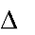
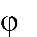
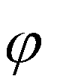
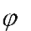
Ко всем излучателям подводятся сигналы одинаковой структуры, равной амплитуды, но с разными начальными фазами. Пусть разность начальных фаз сигналов между двумя соседними излучателями есть (дискрет фазы). При этом к i-му излучателю подводится сигнал, сдвину- тый по фазе относительно 1-го на _{i}=i (рис. 18.7, б).
В результате от этих излучателей возникает разность хода лучей:
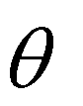
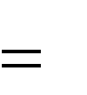
Li ib sin 0 , (18.1)
где b – расстояние между двумя соседними излучателями;

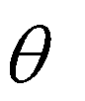
₀ – угол, отсчитываемый от нормали к решетке и определяющий направление главного лепестка диаграммы направленности.
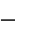
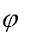
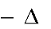
Угол ₀ определяется из условия компенсации разности хода лучей за счет разности фаз сигналов, подводимых к излучателям. С учетом (18.1) запишем:

(2 /
)Li
i 0 или (2
/ )ib sin 0 i i 0

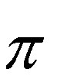
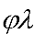
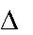
Из последнего равенства для угла главного лепестка диаграммы направленности получим:

0 arcsin(
/(2 b)) . (18.2)

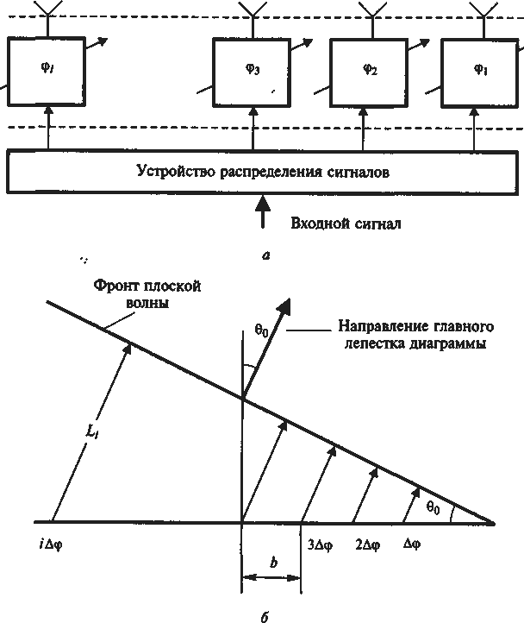

Рис. 18.7

Согласно (18.2), управляя значением фазы , можно изменять на-
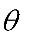
правление главного лепестка диаграммы направленности т.е. произ-
₀,
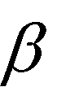
водить электронное сканирование лучом антенны. Диаграмма направ- ленности ФАР при N излучателях определяется выражением:

E( )
sin(0,5N
) / sin(0,5 ) ,

где
(2 b /
)(sin
sin
- ) . Диаграмма, построенная при N=16 и ₀=0,

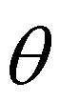
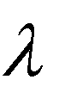
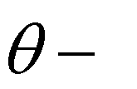
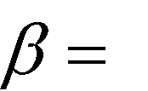
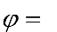
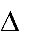
показана на рис. 18.8. Укрупненная структурная схема радиопередаю- щего устройства с ФАР приведена на рис. 18.9. В качестве канального делителя могут использоваться сумматоры, которые являются устройст- вами взаимного типа (разд. 18.2). В блоке фазовращателей применяются фазовращатели дискретного типа – диодные или ферритовые. Устройст- во одного из них показано на рис. 18.10. С помощью электронного пе- реключателя на основе p-i-n диода меняется длина линии, подключен- ной к циркулятору, что изменяет фазу сигнала на величину:
4 L
д
,

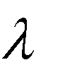
где _{д} – длина волны в линии.
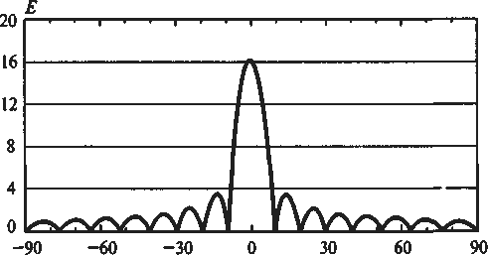
Рис. 18.8. Диаграмма направленности ФАР

Путем перестройки фазовращателей, включенных в каждый из СВЧ трактов, питающих излучатели, осуществляется управление фронтом фаз сигналов вдоль решетки, следствием чего является электронное сканирова- ние лучом антенны. Управление фазирующим устройством производится по программе с помощью специализированного компьютера.
Блок усилителей включает СВЧ генераторы. Каждый из N излуча- телей антенной решетки питается от своего СВЧ усилителя.
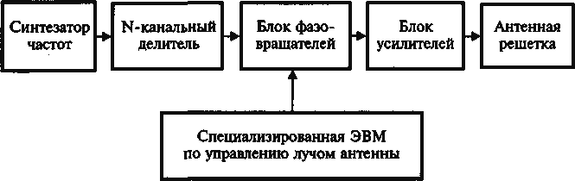
Рис. 18.9. Структурная схема радиопередающего устройства с ФАР

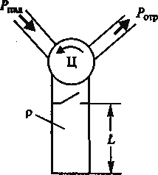

Рис. 18.10. Устройство фазовращателя

Выводы по лекции.
Преимущества полевых транзисторов по сравнению с биполярны- ми состоят в следующем:
- в большем коэффициенте усиления по мощности и меньшем ко- эффициенте шума в СВЧ диапазоне;
- лучшей линейности амплитудной характеристики;
- лучшей температурной стабильности и радиационной стойкости. В СВЧ диапазоне, начиная с частоты
- 1...2 ГГц все большее применение находят генераторы с полевыми транзисторами. К достоинствам ФАР следует отнести: возможность электронного сканирования лучом антенны с высоким быстродействием путем переключения фазовращателей; сложение в пространстве мощностей большого числа СВЧ генераторов, питающих отдельные излучатели; возможность автоматизации процесса управления лучом антенны с помощью компьютера; высокую надежность при выходе из строя отдельных генераторов; слабую связь между отдельными излучателями, что позво- ляет обеспечить хорошую развязку (30 дБ и выше) между питающими их генераторами.
При плоской ФАР без снижения ее параметров общий сектор обзора составляет ±60°. Для управления лучом в двух ортогональных на- правлениях применяют двумерную плоскую ФАР. При необходимости расширения сектора обзора до 360° используют цилиндрическую ФАР, в которой производится поочередное подключение групп излучателей.

Вопросы для самоконтроля
    - Нарисуйте схемы генератора с внешним возбуждением с биполярным и полевым транзисторами.
    - Назовите три режима работы по напряженности транзисторного генератора.
    - Как определяется граничный режим работы транзисторного генератора?
    - Почему с повышением частоты ухудшаются параметры транзисторного генератора?
    - Как определяется ключевой режим работы транзисторного генератора? В чем состоят его преимущества?
    - В чем состоят различия в трех типах генераторов с внешним возбуждением: лампового, с биполярным и полевым транзисторами?

Вопросы для самоконтроля
  - Перечислите способы суммирования мощностей однотипных генераторов.
  - Каким требованиям должен отвечать сумматор мощностей сигналов?
  - Нарисуйте схему по суммированию мощностей четырех генераторов с помощью мостовых устройств.
  - Нарисуйте схему сумматора типа «звезда».
  - Что представляет собой фазированная антенная решетка (ФАР)? Почему с ее помощью можно суммировать в пространстве мощности генераторов?
  - Как производится сканирование лучом диаграммы направленно- сти ФАР?
  - Нарисуйте схему дискретного фазовращателя.

